Nave Salvatore Todaro F 550

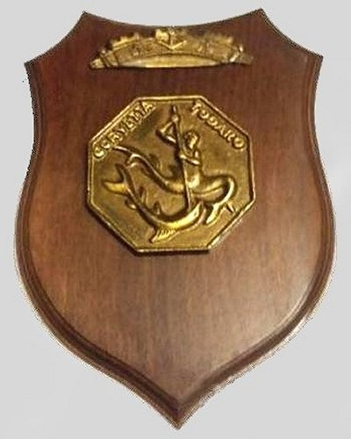 | 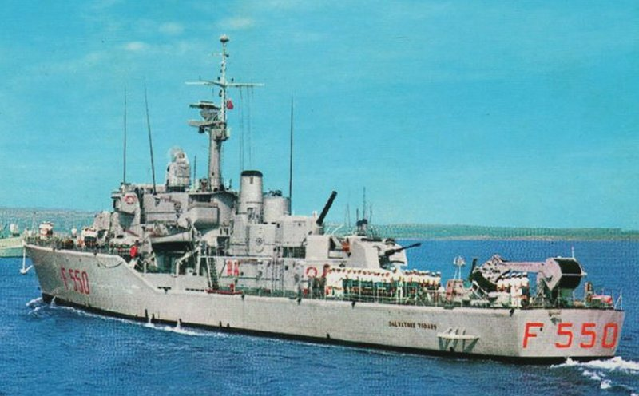
Crest Nave Todaro | Nave Todaro
La Todaro era una delle quattro corvette antisommergibili della classe “De Cristofaro” ( De Cristofaro, Grosso, Todaro e Visintini ) e fu costruita insieme alla Umberto Grosso sullo stesso scalo, l' unità scese in mare circa due mesi prima della gemella, precisamente il 24 ottobre 1964.
L'unità con prora a cutter era armamenta con da due cannoni OTO Melara da 76/62 mm asserviti ad una centralina elettronica Selenia O.G.3 e radar di tiro Orion, per la lotta antisommergibile l'unità era dotata di sonar a scafo a prora e di un sonar rimorchiato EDU AN/SQS-36 a poppa.
Terminato l’allestimento presso l’Arsenale di La Spezia, la corvetta fu iscritta nei Quadri del Naviglio Militare il 15 aprile 1966, la cerimonia ufficiale avvenne il giorno 25. La Todaro fu quindi assegnata al II Gruppo della II Divisione Navale, fino al 22 giugno l’unità fu sottoposta a prove e collaudi, mentre l’equipaggio compiva l’addestramento preliminare svolto alle dipendenze del Comando in Capo del Dipartimento Marittimo M.M. di La Spezia, per l’addestramento antisom si trasferì ad Augusta e nei mesi di luglio e agosto fu dislocata in Adriatico.
Al termine di questo periodo, la nave raggiunse Messina, sua sede di assegnazione, dove ricevette dalla Sezione A.N.M.I. la bandiera di combattimento il 25 giugno 1967. Nell’agosto successivo venne impiegata nella Flottiglia Scuola Comando per l'80° sessione addestramento ufficiali, dal 28 aprile 1969 fino alla fine di settembre rimase a Taranto per un periodo di lavori in arsenale.
Tornata ad Augusta alla Scuola Comando, vi rimase fino al novembre 1972, quando tornò a Taranto per un periodo di lavori che si conclusero il 2 luglio 1973, al termine dei lavori rientrò ad Augusta.
Dal 1975 l’unità sempre rimanendo alle dipendenze della Scuola, fu destinata a compiere alcune crociere di vigilanza pesca divenute sempre più frequenti negli anni successivi, la normale attività comprendeva: sessioni della Scuola Comando, crociere di vigilanza pesca, missioni di sorveglianza del transito di unità straniere, partecipazione ad esercitazioni, ebbe periodi di interruzione per lavori: dal 5 giugno 1981 al 15 giugno 1982, dal dicembre 1986 al febbraio 1987, dal settembre 1990 al maggio 1991; durante questi ultimi lavori, eseguiti ad Augusta, fu sbarcato l’armamento antisom e l’unità fu resa più idonea all’impiego come pattugliatore e nave per la scorta costiera e in acque ristrette.
Nel 1991, nel periodo settembre-novembre, fu trasferita a Brindisi per la sorveglianza del Basso Adriatico, poi ad Ancona, sempre per lo stesso motivo. Nel 1992 e fino al 1994 torno ad Augusta, per riprendere il suo servizio con la Scuola Comando e per eseguire crociere di vigilanza nel Canale di Sicilia. L’unità fu disarmata il 30 settembre 1995 e fu data disponibile per la radiazione dal 30 aprile 1997.
_{Pag. 000}

